B&R ürün geliştirme sürecinin tamamı IEC 62443-4-1'e göre sertifikalandırıldı
TÜV Rheinland tarafından onaylanan güvenlik standardı
ABB'nin Makine Otomasyon Bölümü B&R, tüm ürün geliştirme süreci için IEC 62443-4-1 sertifikasını almıştır. TÜV Rheinland tarafından gerçekleştirilen bu denetim, B&R'ın geliştirme uygulamalarının endüstriyel otomasyonda güvenli ürün geliştirme için küresel standartlarla uyumlu olduğunu doğrulamaktadır. Sertifika, B&R'daki tüm ürün gruplarını ve geliştirme ekiplerini kapsamakta olup, siber güvenliğin geliştirme döngüsünün her aşamasında - spesifikasyon ve tasarımdan uygulama, test ve bakıma kadar - entegre olduğunu kanıtlamaktadır.
Güvenli otomasyonun anahtarı olarak yazılım
B&R, yazılım geliştirmede de çıtayı yükseltiyor: Güvenlik açısından son derece kritik olan bu alan, IEC 62443-4-1 standardı kapsamında en üst düzey bir unvan olan "Olgunluk Seviyesi 3" ile ödüllendirildi. B&R Teknoloji Direktörü Florian Schneeberger, "Yazılım, günümüzde otomasyonda stratejik öneme sahip," diyor. "Müşterilerimiz, en başından itibaren güvenli olacak şekilde tasarlanmış çözümlerden faydalanıyor.”
IEC 62443-4-1 sertifikası, B&R için stratejik bir dönüm noktasıdır. Schneeberger, "Siber güvenliğin tüm süreçlerimize ne kadar derinlemesine yerleştiğini ve bunu ne kadar sürdürülebilir bir şekilde uyguladığımızı gösteriyor," diye devam ediyor. "Müşterilerimiz, 2027'de başlayacak AB Siber Dayanıklılık Yasası gibi yaklaşan gerekliliklere en iyi şekilde hazırlanıyor ve inovasyonu hızlandıran sertifikalı süreçlerden faydalanıyor.”
Sertifika, makine üreticileri ve tesis operatörleri için önemli bir avantaj sağlıyor; çünkü uyumluluk ve dokümantasyonu kolaylaştırıyor, yatırım güvenliği sağlıyor ve yeni ürünlerin pazara sunulma süresini kısaltıyor. TÜV Rheinland tarafından yapılan denetim, B&R'ın güvenlik gerekliliklerinin en başından itibaren ve tüm ürün yaşam döngüsü ve tüm ürün grupları boyunca benimsendiği "Tasarımla Güvenli" yaklaşımını doğruluyor.
Güvenli süreçler için pratik eğitim
B&R, şirketlere siber güvenlik alanında pratik destek de sağlar. Hedef odaklı eğitim kursları, nitelikli siber güvenlik uzmanlarıyla bireysel atölyeler ve teknik destekle B&R, güvenlik önlemlerinin etkili bir şekilde uygulanmasına yardımcı olur. "Siber Güvenlik Temelleri ve Sistem Güçlendirme" gibi pratik eğitim kursları ve makine tarafından okunabilir CSAF formatında güvenlikle ilgili bilgilerin sunulması, B&R'ın pazarın artan taleplerini proaktif bir şekilde karşılama taahhüdünün altını çizer.

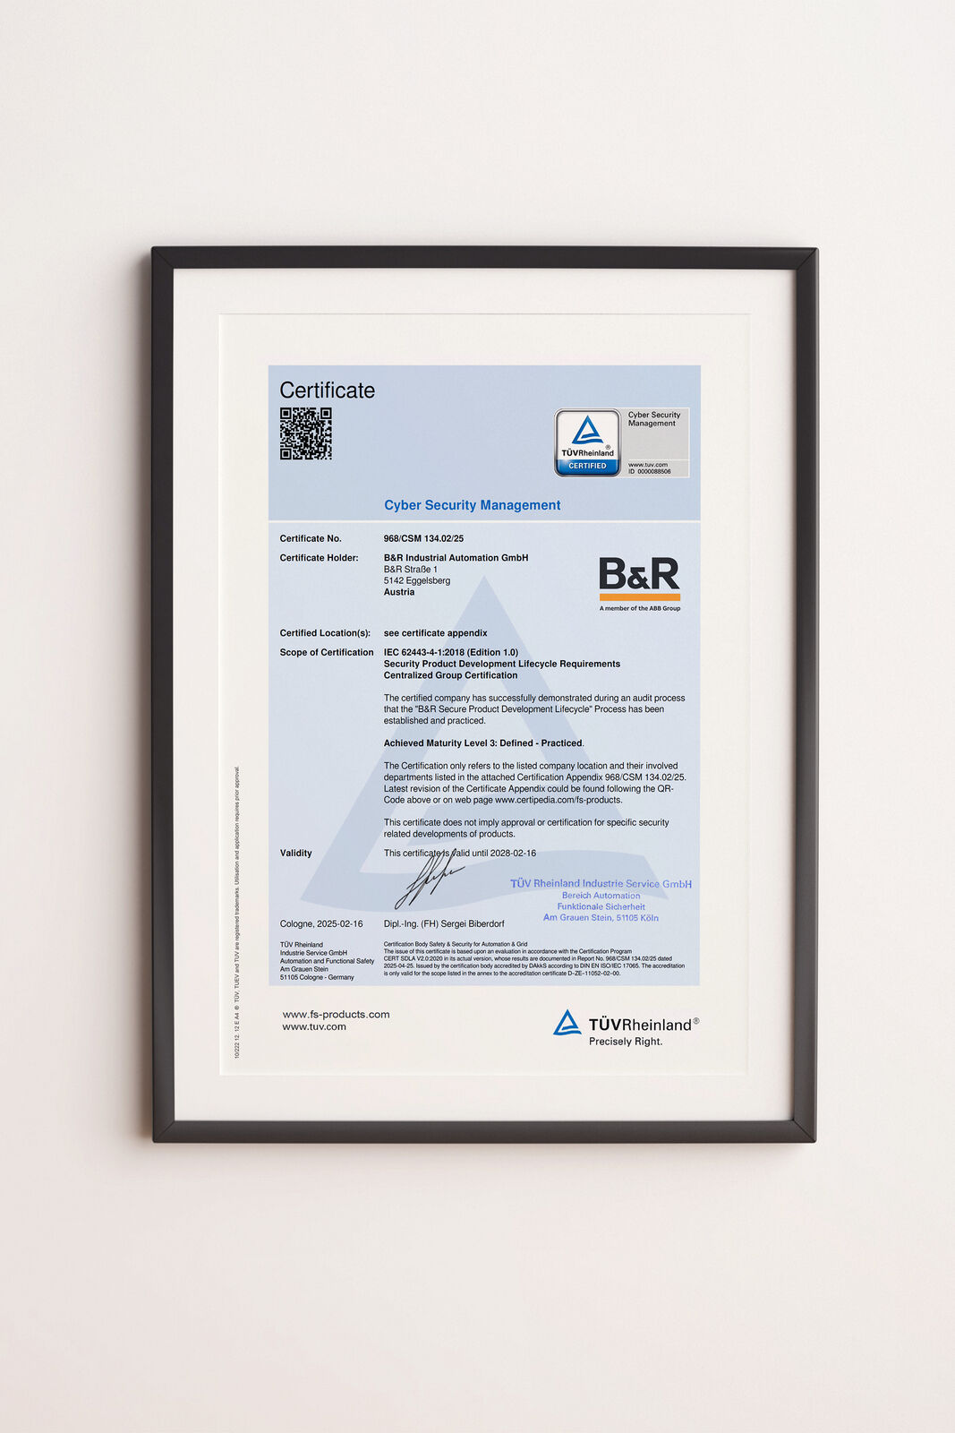
TÜV Rheinland, B&R geliştirme süreçlerinin en yüksek güvenlik standartlarını karşıladığını doğruladı. Yazılım geliştirmemiz “Olgunluk Seviyesi 3” ödülüne layık görüldü. (Fotoğraf: B&R)
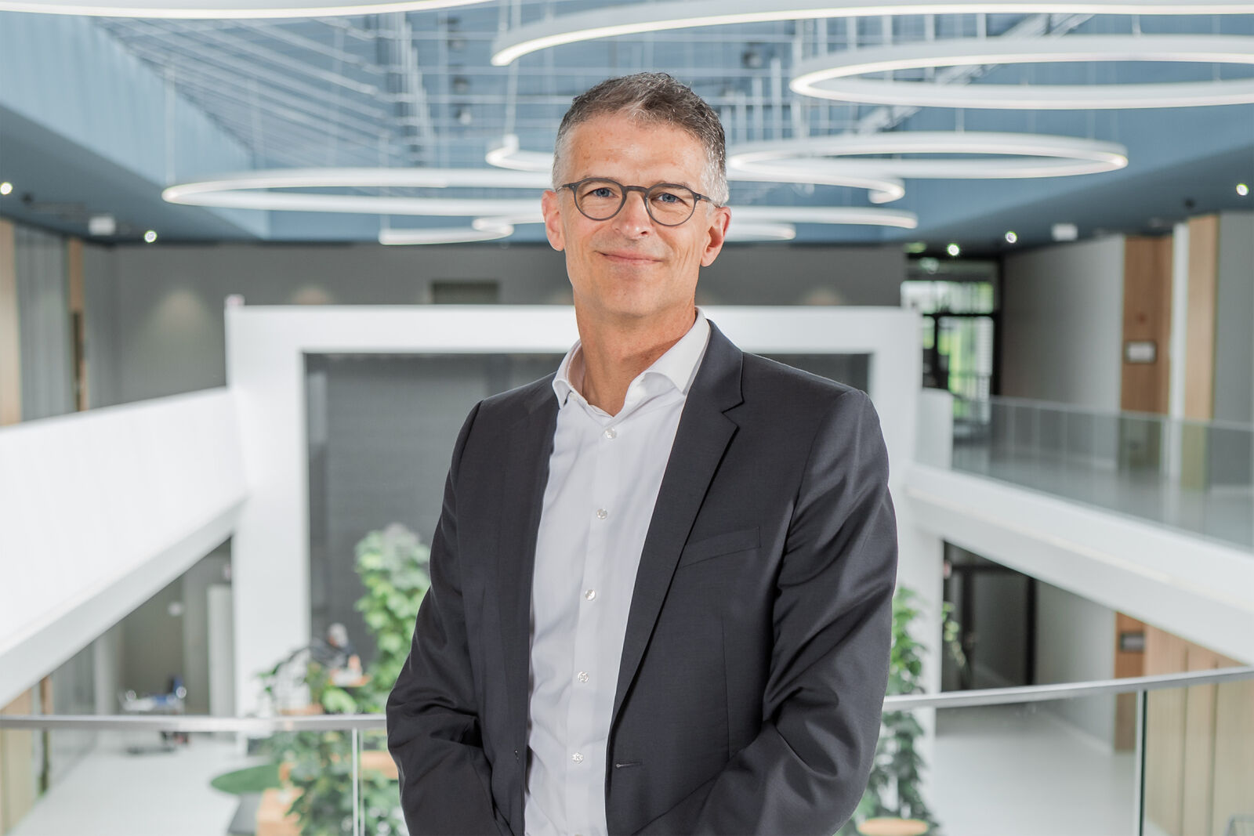
Makine Otomasyon Bölümü (B&R) Teknoloji Sorumlusu Florian Schneeberger, şirketin siber güvenliği için stratejik bir dönüm noktası olarak IEC 62443-4-1 sertifikasının önemini vurguluyor. (Fotoğraf: B&R)

B&R Hakkında
ABB Grubunun bir bölümü olan B&R, merkezi Avusturya'da bulunan endüstriyel otomasyon alanında global bir liderdir. B&R, neredeyse her sektördeki müşterilere makine ve fabrika otomasyonu, hareket kontrolü, HMI ve entegre güvenlik teknolojisi için eksiksiz çözümler sunmak üzere en son teknolojiyi ileri mühendislikle birleştiriyor. OPC UA, POWERLINK ve openSAFETY gibi Endüstriyel IoT iletişim standartlarının yanı sıra Automation Studio yazılımıyla B&R, otomasyon mühendisliğinin geleceğini sürekli olarak yeniden tanımlıyor. B&R'ı endüstriyel otomasyonun ön saflarında tutan yenilikçi ruh, süreçleri basitleştirme ve müşteri beklentilerini aşma taahhüdünden kaynaklanmaktadır.
Daha fazla bilgi için www.br-automation.com adresini ziyaret edin.

